Ofício Vereador Nº 2103/2021

São Roque, 12 de novembro de 2021.

Excelentíssimo Senhor Prefeito,

Venho por meio deste cumprimentá-lo e solicitar os bons ofícios de Vossa Excelência, junto ao Departamento de Obras, visando a limpeza da boca existente na esquina da Rua Joaquim Silveira Mello, com Rua Águia Real, no bairro Santa Quitéria.
Tal pedido se justifica, tendo em vista boca de lobo existente no local encontra-se entupida, causando transtornos para moradores do bairro, conforme reclamação na rede social em anexo, justificando assim o presente pedido.
Na certeza de que dispensará especial atenção a este Ofício, desde já agradeço, renovando meus mais sinceros protestos de elevada estima e de distinta consideração.

Atenciosamente,

William da Silva Albuquerque
Vereador

Ao
Excelentíssimo Senhor
MARCOS AUGUSTO ISSA HENRIQUES DE ARAUJO
DD. Prefeito de São Roque-SP

ANEXO I

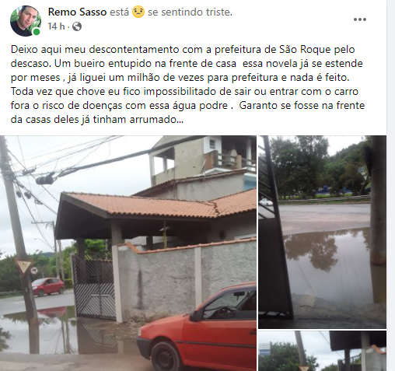

PROTOCOLO Nº CETSR 12/11/2021 - 14:58 12276/2021

